**Тема уроку. Узагальнення знань про властивості неорганічних сполук основних класів.**

### **МЕТА УРОКУ: пригадати склад і властивості основних класів неорганічних сполук.**

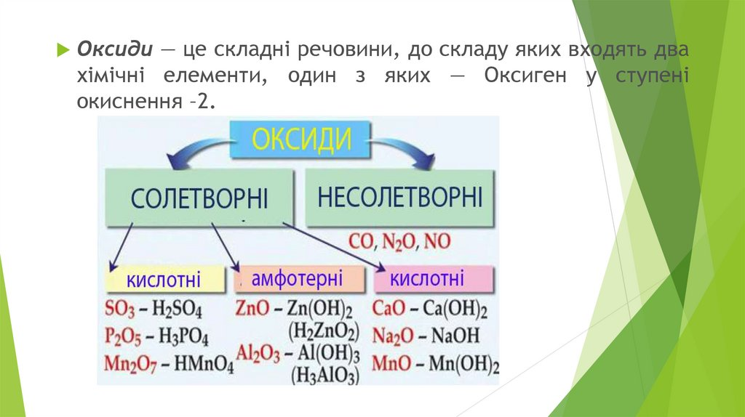

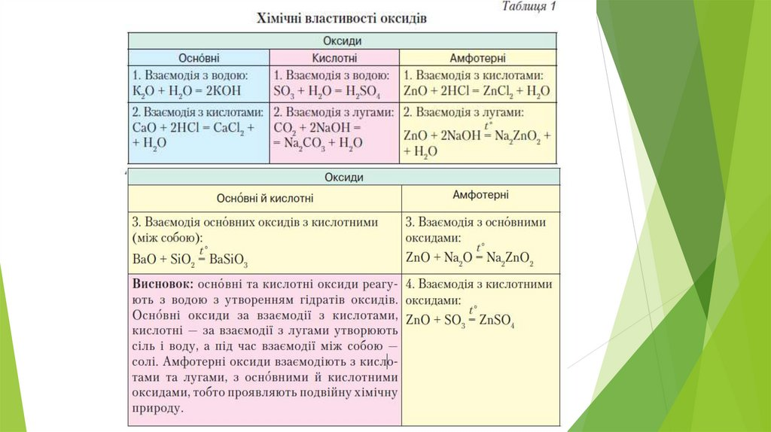

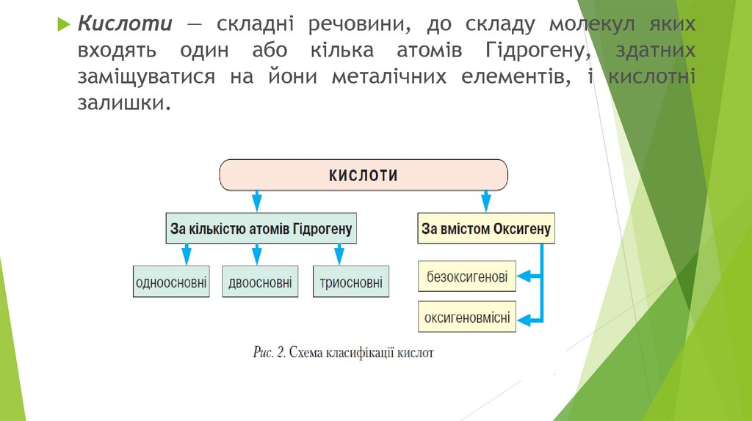

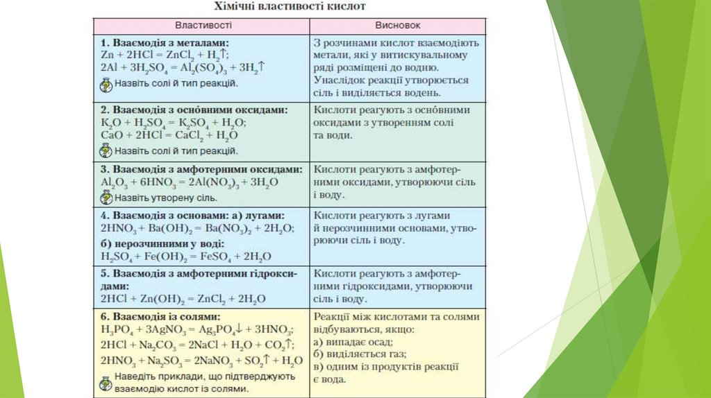

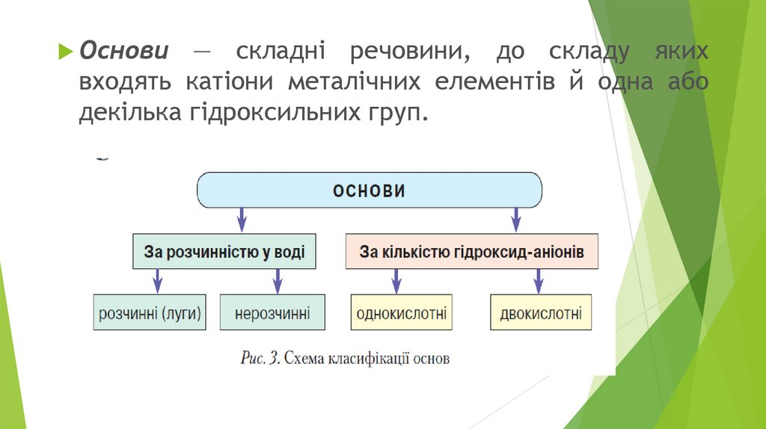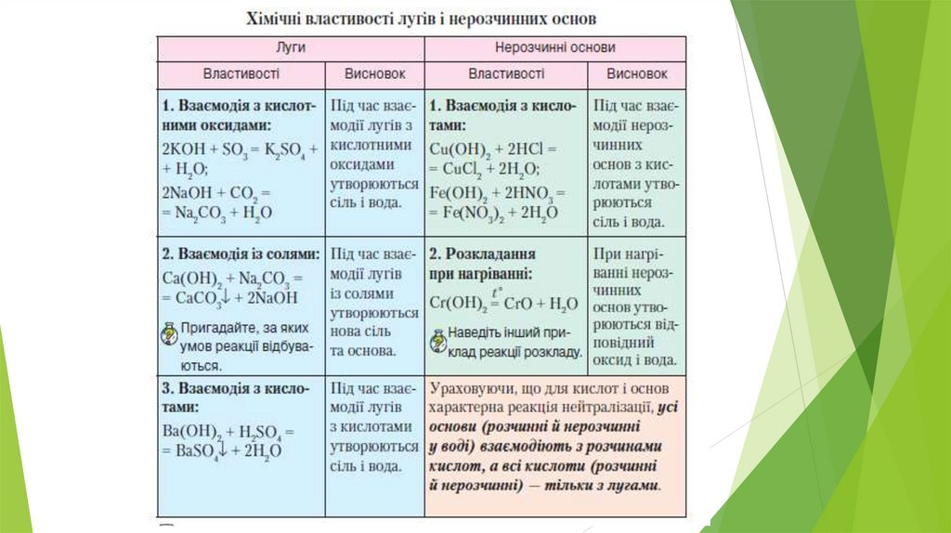

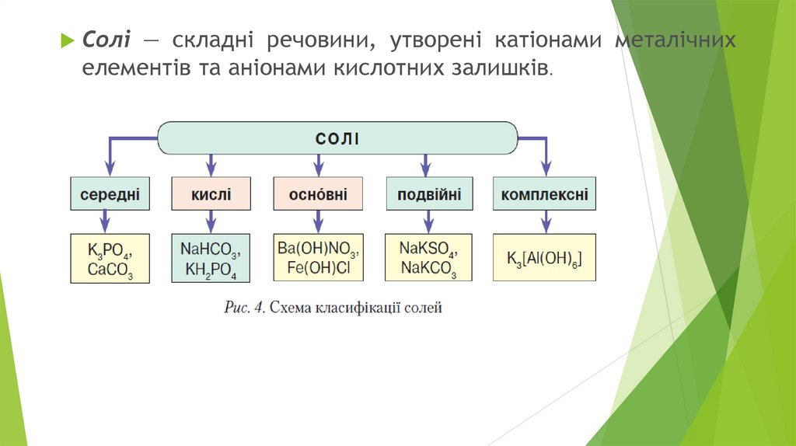

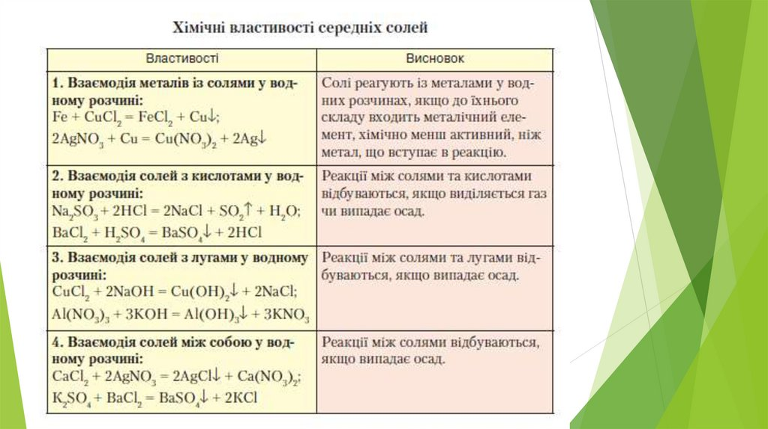

**Завдання.**

1. Опрацювати **§ 38 ( до генетичних зв’язків).**
2. Виберіть пари речовин, між якими відбудеться хімічна реакція.

**А** натрій і вода

**Б** купрум(ІІ) оксид і вода

**В** магній оксид і хлоридна кислота

**Г** алюміній гідроксид і калій гідроксид.

1. Назвіть одновалентний метал, наважка якого масою 18,4 г у реакції з водою витісняє водень об'ємом 8,96 л (н. у.).